**Karboxylové kyseliny**

* kyslíkaté deriváty uhľovodíkov obsahujú jednoväzbovú karboxylovú kyselinu –COOH – karboxyl
* vznikla spojením karbonylovej a hydroxylovej skupiny

KARBOXYL = KARBONYL + HYDROXYL

* polárna skupina (na O vzniká čiastkový náboj -, na C kladný - kvôli hodnote elektronegativity)

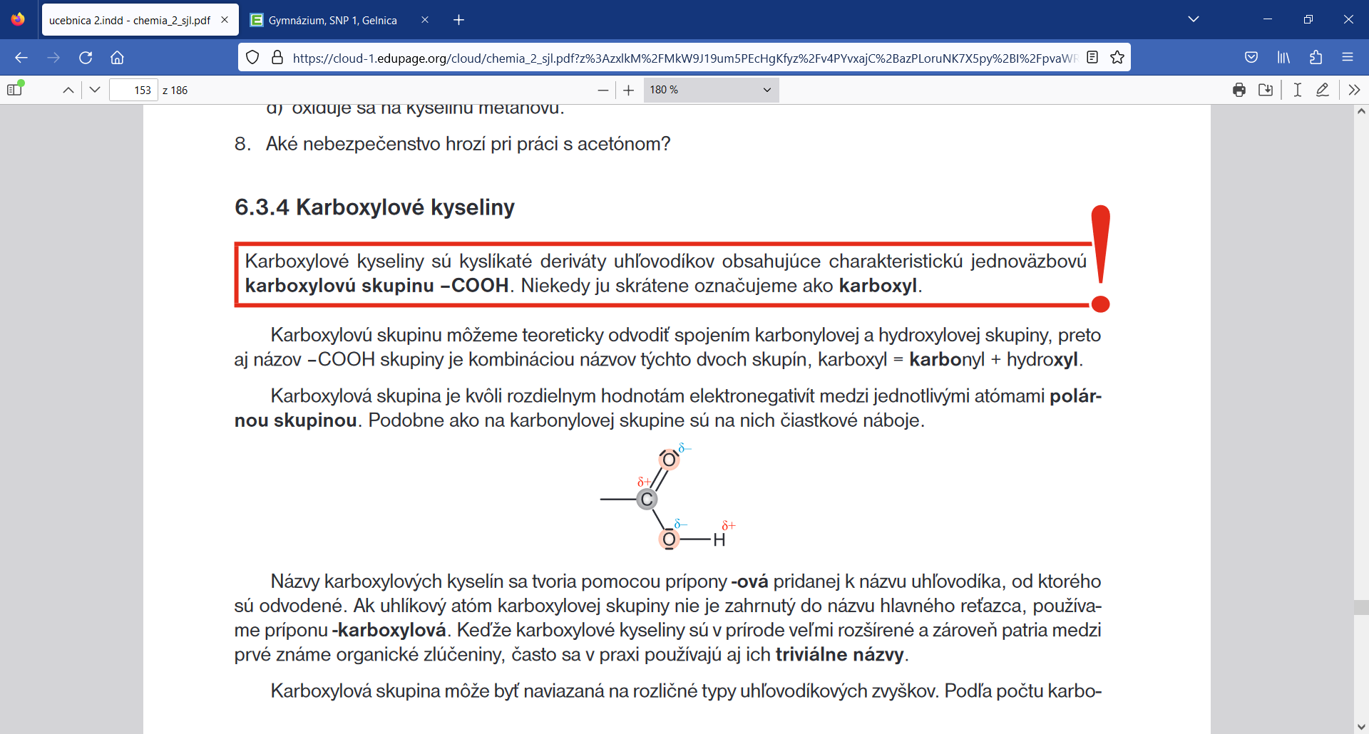

1.názvy – prípona – ová k názvu uhľovodíka

1. názov – prípona – karboxylová k názvu uhľovodíka
2. triviálne názvy

Podľa počtu karboxylových skupín:

* jednosýtne – monokarboxylové
* dvojsýtne = dikarboxylové
* trojsýtne = trikarboxylové

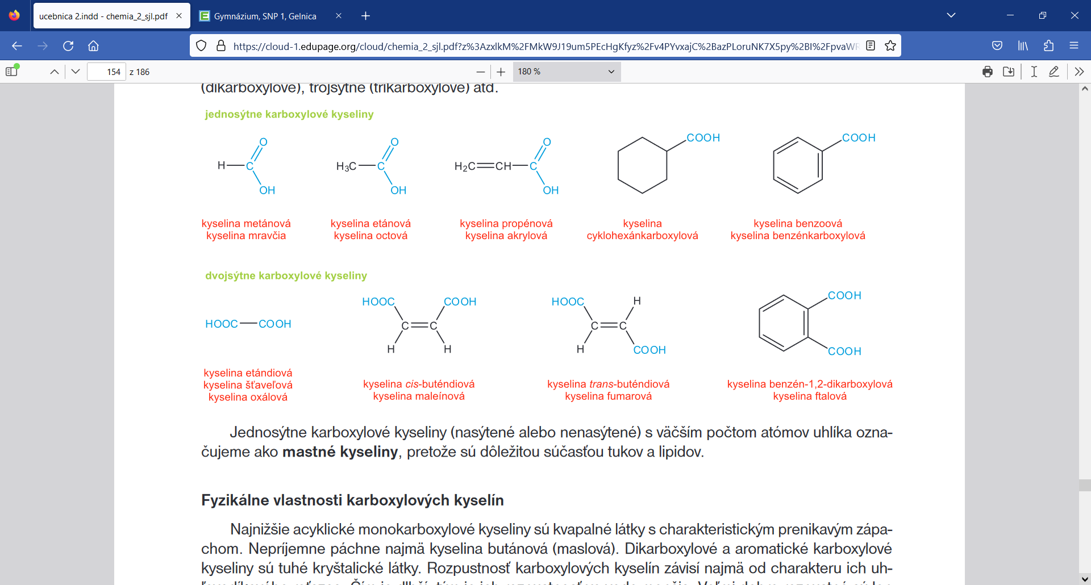

Jednosýtne s vyšším počtom C sú označované ako MASTNÉ KYSELINY – Súčasť tukov a lipidov

K.palmitová

K.steárová

**Fyzikálne vlastnosti:**

-nižšie KK sú kvapaliny – prenikavý zápach

-dikarboxylové kyseliny – tuhé kryštalické látky (k.šťavelová)

* čím dlhší reťazec KK – menej rozpustné KK
* dobre rozpustné s krátkym reťazcom KK
* !!!!!!vodíkové väzby - medzi KK – tvoria diméry

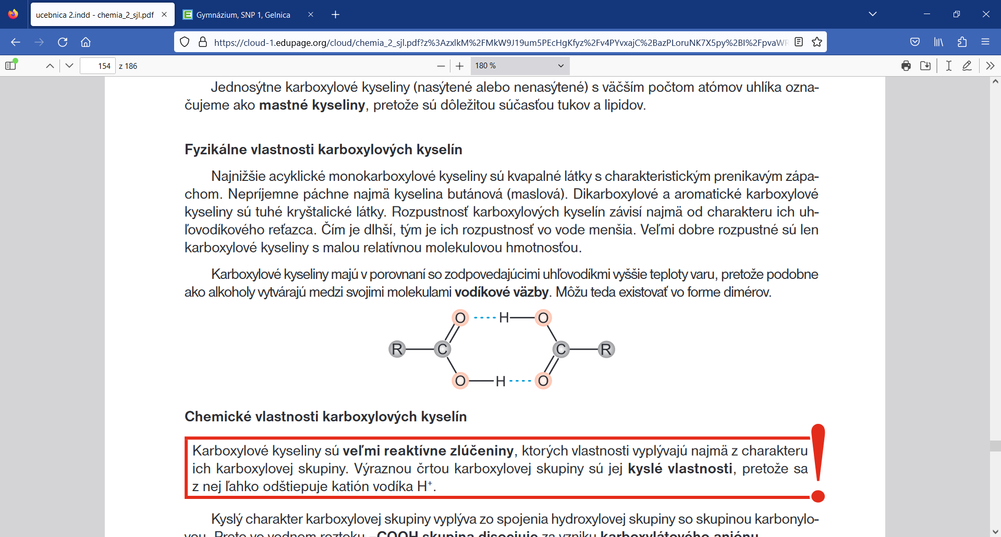

**Chemické vlastnosti**

* sú veľmi reaktívne!!!!!
* kyslé vlastnosti
* odštiepujú katión H+
* vzniká –COO- KARBOXYLÁTOVÝ ANIÓN
* KK sa správajú ako slabé kyseliny – sú silnejšie ako H2CO3 ale slabšie ako HNO3, H2SO4, HCl

OXIDÁCIA ETÁNU:

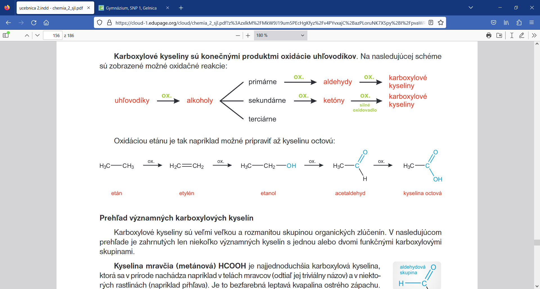

* Kyselina mravčia (metánová) HCOOH je najjednoduchšia KK, je v telách mravcov v pŕhľave, bezfarebná leptavá kvapalina ostrého zápachu.  
  - má redukčné schopnosti, pretože má aj vlastnosti aldehydu (obsahuje aj aldehydovú skupinu). -používa sa v textilnom a kožiarskom priemysle a tiež na konzervovanie potravín, pretože má baktericídne vlastnosti
* Kyselina octová (etánová) CH3COOH je číra kvapalina štipľavého zápachu a leptavými účinkami.  
  Bežne vo forme octu, ktorý je jej 8 % vodným roztokom. Kyselina octová sa najčastejšie vyrába oxidáciou acetaldehydu -používa sa v potravinárskom priemysle (má konzervačné vlastnosti a dodáva potravinám charakteristickú kyslú chuť), pri výrobe plastov, niektorých liečiv (napríklad acylpyrinu) a pod.
* Kyselina maslová (butánová) CH3CH2CH2COOH je olejovitá kvapalina s nepríjemným zápachom, viazaná vo forme esterov sa nachádza v masle, odkiaľ sa pri jeho starnutí uvoľňuje.
* Kyselina palmitová (hexadekánová) CH3(CH2)14COOH a kyselina stearová (oktadekánová)  
  CH3(CH2)16COOH sú súčasťou esterov nachádzajúcich sa v tukoch a olejoch. Alkalickou hydrolýzou (zmydelňovaním) týchto esterov vznikajú mydlá, ktoré sú z chemického hľadiska soľami týchto karboxylových kyselín.
* V olejoch sa tiež často nachádza aj kyselina olejová (oktadec-9-énová) CH3(CH2)7CH=CH(CH2)7COOH,ktorá je zástupcom nenasýtených vyšších mastných kyselín.
* Kyselina šťaveľová (etándiová, oxálová) HOOC–COOH je najjednoduchšou dvojsýtnou karboxylovou kyselinou, ktorá sa vo forme solí nachádza v rastlinách. Je toxická.
* Kyselina benzoová C6 H5 COOH je najjednoduchšou aromatickou karboxylovou kyselinou. Je to biela kryštalická látka, ktorá sa používa ako konzervačná látka v potravinárskom priemysle a tiež ako východisková zlúčenina v mnohých organických syntézach v chemickom priemysle.